AYŞEGÜL İLDENİZ
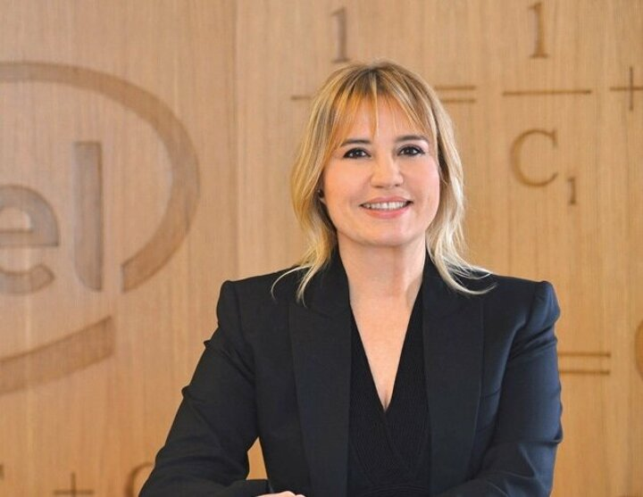

AÇIKLAMA: Ayşegül İldeniz - Dünyada Türkiye'yi başarıyla temsil eden ve Türkiye'nin yetiştirdiği en başarılı kadın yöneticilerden biri olan Ayşegül İldeniz, teknoloji alanında kadın liderler denilince akla gelen ilk isim. ABD'nin en etkili 30 Türk kadın listesinde yer alan İldeniz, Intel'de Yeni Teknolojiler ve Stratejiden sorumlu Başkan Yardımcısıymış. Buradan Silver Spring Networks'e COO olarak atanmış. Intel'de 1998 yılından bu yana yeni teknolojilere yön verme konusunda çeşitli kademelerde bulunan İldeniz, uluslararası pazarları yönetme hakkındaki deneyimini, şimdilerde Silver Spring'e aktararak dijital ekonomide dünyadaki dönüşüme liderlik ediyor.

